Муниципальное бюджетное дошкольное образовательное учреждение
Детский сад общеразвивающего вида № 23
городского округа – город Камышин

Мастер – класс
«История возникновения денег»

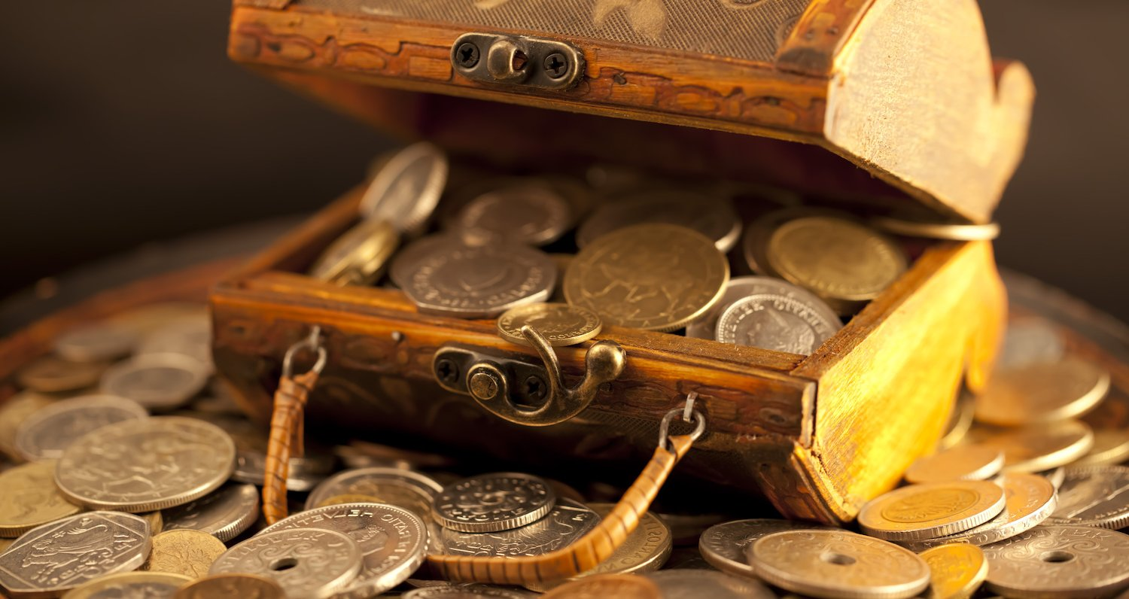

Подготовили: Данилова О.В., воспитатель

г. Камышин, 27.04.2018 г.
План – конспект мастер - класса
Цель:
1.Изучить историю появления денег;
2. Вызвать интерес к истории и своему прошлому.
Задачи:
- Познакомить с историей возникновения денег, их предназначением;
- Формировать интерес к экономической сфере жизнедеятельности;
- Познакомить с древними монетами разного достоинства и разной ценности;
- Расширить кругозор, знания о бартере как операции взаимообмена товарами;
- Развивать творческое воображение, мелкую моторику кистей рук.
Методы и приемы:
Словесные: вступительное слово, объяснение педагога;
Наглядные: демонстрация мини – музея «История возникновения денег», иллюстраций истории денег;
Практические: проведение игры «Собери купюру».

Основной этап мастер – класса:
1. Вводная часть.
1.1 Приветствие (сообщение темы, постановка цели и задач).
2. Основная часть.
2.1 Теоретическая часть.
2.2 Практическая часть.
3. Заключение.
Ход мастер – класса:
1. Вводная часть.
Здравствуйте, уважаемые коллеги! Мы руководители мастер-класса Селезнева Дарья Владимировна, Быкова Ангелина Эриковна и Данилова Ольга Владимировна. Тема нашего мастер-класса «История возникновения денег».
В нашем городе проходила городская акция «Собери макулатуру –сохрани дерево». Дети с родителями приносили макулатуру и вот, когда мы с детьми перебирали макулатуру и связывали их в маленькие пачки, в одной из книг мы обнаружили купюры старых денег. Дети с интересом рассматривали их, задавали очень много вопросов, на которые я не могла сразу ответить. Мы с детьми рассматривали каждую купюру, рассказывала им о ней. Придя домой дети делились своими впечатлениями, заинтересовав родителей. Познакомили родителей с нашими находками. Родители предложили пополнять коллекцию. Вот так зародилась идея создать мини –музей «История возникновения денег». Сейчас мы региональная площадка и у нас есть свой музей, поэтому мы решили передать наш материал в музей. Мини –музей мобилен, поэтому его можно принести в группу, познакомить детей и родителей.
А наши родители, когда познакомились с мини-музеем, стали приносить разные монеты.
2. Основная часть:
2.1 Теоретическая часть:
На Руси, как и повсюду, вначале деньгами при обмене служили скот или шкуры животных (белки, соболя, куницы и другой «мягкой рухляди», как называли тогда меха). Русская пушнина –теплая, мягкая, красивая –привлекала на Русь купцов и с Востока, и с Запада во все времена. Знакомы были Руси и раковины каури. Их завезли к нам заморские купцы, торговавшие с Новгородом и Псковом. А потом уже сами новгородцы распространили каури по всей русской земле вплоть до Сибири. В Сибири раковины каури использовались в качестве денег до XIX века. Там каури называли «змеиной головкой». Как и везде, с развитием торговли на Руси появились первые металлические деньги. Правда, сначала это были крупные серебряные арабские дирхемы. Их у нас называли кунами. Слово это производят от латинского CUNAS, что значит кованый, сделанный из металла. Свои монеты на Руси стали чеканить с конца X века. Это были златники и сребренники. На них изображался великий князь Киевский и трезубец –родовой знак Рюриковичей, он же -герб Киевской Руси. В это время пользовались для мелких расчетов раковинами каури, а для крупных –тяжелыми серебряными слитками –гривнами. В Киеве гривны были шестиугольные, в Новгороде –в форме брусков. Вес их был около 200 граммов. Новгородские гривны со временем стали называться рублями. Тогда же появились и полтины –половина рубля. Как их изготовляли –рубли и полтины? Мастер расплавлял серебро в жаркой печи и потом разливал его в формочки. Разливал специальной ложкой –льячкой. Одна льячка серебра –одна отливка. Поэтому вес рублей и полтины выдерживался довольно точно. Постепенно новгородские рубли распространились по всем русским княжествам. Первые московские монеты стали чеканить при великом князе Дмитрии Донском. Так он стал называться после победы в Куликовской битве над ордынским ханом Мамаем. Однако на деньгах Дмитрия Донского вместе с его именем и изображением всадника с саблей и боевым топором чеканились имя и титул хана Тахтамыша, потому что Русь пока оставалась в зависимости от Орды. Серебряная монета Дмитрия Донского называлась денгой. По-татарски это значит «звонкий». Денга чеканилась из серебряной проволоки, которая разрезалась на кусочки одинакового размера и веса, меньше одного грамма. Кусочки эти расплющивались, потом чеканщик ударял по заготовке чеканом и монета готова со всеми нужными надписями и изображением. Такие монеты были похожи на крупную рыбью чешую. Постепенно всадник с саблей и топором на московских монетах уступил место всаднику с копьем. При царе Иване Грозном монеты стали называться по этому копью копейками. Копейка -монета общегосударственная. Эти монеты чеканили на трех денежных дворах –в Москве, Пскове и Великом Новгороде. Наверное, тогда же появилось поговорка «Копейка рубль бережет», это отражало ее весомость. Ведь сто копеек Ивана Грозного составляли рубль, 50-полтину, 10-гривну, 3-алтын. Такими русские монеты оставались до конца XVII века, до времени царя Петра I.
Во времена Петра I началась новая эпоха в истории денег в России. Появилось само слово «деньги». Петр I начал денежную реформу с введением новых монет: медной денги и полуполушки. Были выпущены серебряные полтинники, полуполтинники, гривенники и десять денег. Стали чеканить серебряный рубль. Правда, это был рубль, пока что переделанный из иностранного талера, потому что своего серебра в Московском государстве еще не добывали. Не добывали до поры до времени. Потому что Петр I направил во все края России экспедиции рудознатцев, так тогда называли геологов, для поиска полезных ископаемых. И скоро были открыты в Сибири месторождения серебра, а потом и золота. С тех пор появилась возможность чеканить монеты на своем сырье. При Петре I деньги чеканились уже не из проволоки, а на монетных заготовках в виде кружков. Теперь они были правильной круглой формы и одинаковой толщины. На них появился профиль Петра I и надпись – «монета». Тогда же на медяках стали впервые писать слово «копейка». С 1713 года на монете вокруг герба чеканились выпуклые точки: на пятаке –пять, на алтыне –три, на гроше –две точки. Появление точек объясняется просто: в народе в ту пору грамотных было немного. Прочитать надпись или опознать цифру на монете не всякий мог, а сосчитать точки –каждый. С 1704 по 1718 год Петр I провел денежную реформу, в процессе которой утвердилась десятичная денежная система: десять копеек составили гривенник, десять гривенников –рубль. Во время путешествия по Европе Петр I посетил в Лондоне Королевский монетный двор, где сильное впечатление на него произвели организация производства и машинное изготовление денег. Вернувшись домой, он принялся перестраивать денежное дело. Выписал из Англии машины, мастеров, устроил новые монетные дворы. На протяжении первой четверти XVIII века деньги чеканились только в Москве. С 1724 года стал работать Санкт-Петербургский монетный двор, где чеканились серебряные рубли и полтины. Монетные дворы были открыты в Нижнем Новгороде, Ярославле, Архангельске и на Алтае.
В нашей стране первый памятный серебряный рубль был выпущен в 1709 году в честь победы над шведским войском в Полтавской битве. На аверсе этой монеты отчеканили профиль Петра I-вдохновителя победы, на реверсе –изображение самой битвы. Серебряный рубль в честь установления в 1834 году на дворцовой площади в Санкт-Петербурге триумфальной колонны («Александровского столба»), рубль и полуторарублевик в 1839 году по случаю открытия памятника на Бородинском поле, рубль в 1912 году к 100-летию Отечественной войны; памятная монета, посвященная 175-летию Бородинского сражения. Юбилейный рубль к 20-летию великой победы над фашизмом, где изображение скульптурной группы «Воин-освободитель»; второй к 30-летию победы, где изображен памятник «Матери Родине» на Мамаевом кургане в Волгограде. В честь Пушкина первая памятная монета была выпущена в 1937 году к 100-летию его гибели. В июне 1999 году, когда по всей стране отмечалось 200-летняя годовщина со дня рождения великого поэта, был выпущен памятный рубль с его автопортретом. В 1992 году выпущена первая памятная монета России после распада советского Союза. Она посвящена Александру Невскому. В 1913 году в России отмечали 300-летие династии Романовых. На рубле были изображены первый из царей династии –Михаил Федорович и последний –царь Николай II. В России в прошлом веке выпускались золотые и серебряные, платиновые монеты. С 1921 по 1931 год чеканились монеты из серебра разных проб. С 1931 года монеты чеканились из никеля, меди, алюминиевой бронзы и специальных сплавов белых металлов. Европе понадобились первые бумажные деньги. Металлические стали неудобны при расчетах. И вот банки стали выпускать первые бумажные деньги, которые получили название банкноты, то есть банковские билеты. Банкноты в России стали выходить в 1769 году, при императрице Екатерине II. Специально учрежденные банки стали выпускать ассигнации достоинством в 25, 50, 75 и 100 рублей. Бумагу для новых денег изготавливала Красносельская фабрика под наблюдением командированных из Питера экзекуторов. Для защиты ассигнаций от подделки служили водяные знаки, подлинные подписи должностных лиц, и рельефные тиснения изображения, помещенные внутри двух вертикальных овалов в центре банкноты. В 1839-1843 годах ассигнации были отменены царем Николаем I и заменены серебряной валютой.
2.2 Практическая часть.
А сейчас, мы предлагаем вам поиграть в одну из игр, которые мы проводим с детьми. У вас на столах лежат конвертики. Давайте посмотрим, что же находится в этих конвертах. (Педагоги смотрят конверты.) Мы предлагаем вам собрать пазлы монет и банкнот. (Педагоги собирают пазлы.)
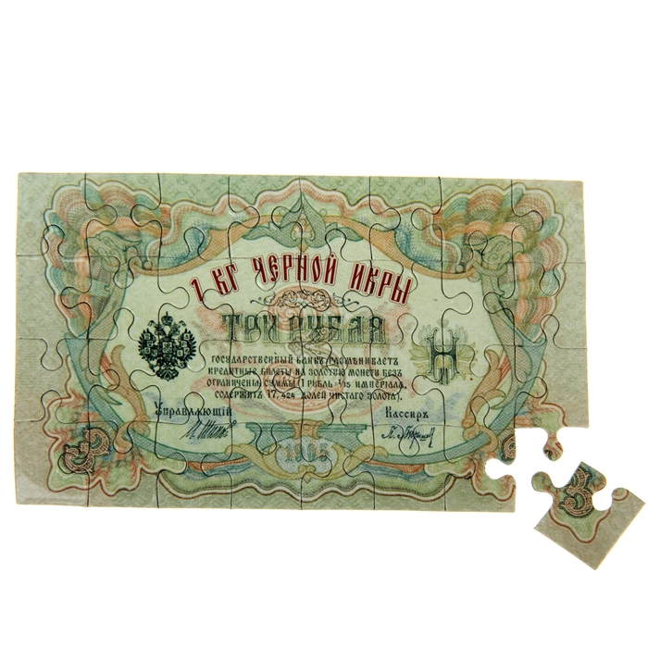

3. Заключение.
Вот на этом мы заканчиваем наш мастер-класс и хотим вам подарить вот такие разработки рассказов для детей «История денег» и брошюрки «История возникновения денег».
Спасибо за внимание! Желаем успехов!

